#### Node.js 在chrome进行调试

1. 首先安装node-inspector

npm install -g node-inspector



1. 以调试模式启动程序

开发node项目基本都会从一个接口点出发，启动此文件就会将node项目启动，基本的是node XX.js 即可，只要将传统方式中间加上--debug 或 --debug-brk即可

注：–-debug 和–-debug-brk区别，前者是会直接运行脚本，而后者则会暂停在脚本开头处，等待调试器连接后，由调试器的指令来决定运行。

Node --debug-brk app.js

IMG_256

 成功后会显示

IMG_257

1. 安装成功后

需要启动 在程序根目录下另开一个node命令行工具，并开启浏览器调试

Node-inspector

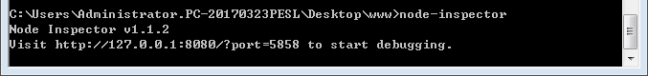

从上图可以看到node-inspector默认端口为8080，这个也可以修改，如若想改成3000，方式如下：



1. 去Chrome浏览器调试

127.0.0.1:3000/?port=5858

127.0.0.1:8080/?port=5858



